双流某重点小学二年级下学期语文期末试题
（老师先读题，学生再做。70分钟完成，共100分。）
题号 | 一 | 二 | 三 | 四 | 五 | 总 分 | 总 分 人
得分
得分 | 评卷人

一、画一画、填一填。（共5分。）
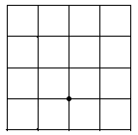
1.画一条4厘米长的线段。（1分）

2. 在方格纸上画直角（从给出的
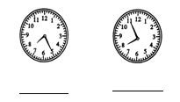
点画起），并标上直角符号。（2分）

3. 观察钟面，填一填。（2分）
得分 | 评卷人

二、填一填。（共26分：每空1分。）

1．填合适的单位名称。
数学书长约30（ ） 国旗旗杆的高度是13（ ）
2．100厘米=（ ）米 9米=（ ）厘米
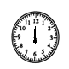
3. 分针从12走到6，走了（ ）分。
4．在圆圈里填上“+”“－”或“×”。
6○3=18 3○3=6 2○3=6
8○7=56 35○19=16 33○27=60
5．把口诀补充完整。
二四（ ） 八九（ ） 四（ ）二十
6．在圆圈里填上“>”“<”或“=”。
6×7○46 9×6○45 7×7○7×6+7 3×9○30
8+8○64 4×6○3×8 46－20○25 23－3○4×5
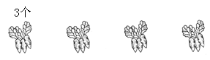
7．

？个
乘法算式： 或
8．2和6相乘，积是（ ）。一个因数是9，另一个因数是4，积是（ ）。

得分 | 评卷人
三、判断。（正确的在括号里打√，错误的在括号里打×。共6分）
1.小明的身高是108米。 （ ）
2．用、、三张数字卡片一共可以摆出6个两位数。 （ ）
3. 5+5+5+4=5×4－1 （ ）
4．一个三角板有三个角，其中有一个角是直角。 （ ）
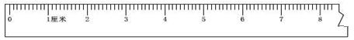
5．

一只蚂蚁从上面直尺上的1厘米处爬到7厘米的地方，这只蚂蚁爬了7厘米。 （ ）
6．5×7和7×5都可以用口诀“五七三十五”来计算得数。 （ ）

得分 | 评卷人
四、算一算。（共48分）

1．看谁算得又对又快。(24分)
65+20= 85－50= 9×4= 4×5=
3×7= 9×9= 5×7= 8×3=
8×7= 3×2+6= 7×6= 5×6－8=
2．计算下面各题。（12分）
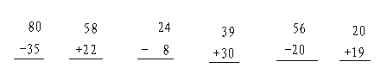

3．笔算下面各题。（12分）
63＋7＝ 90－24＝ 58－35+16＝ 36+18+19＝

得分 | 评卷人

- 用数学。（15分）

- 两个同学比赛跳绳，小红1分钟跳了86下，小玉比小红多跳了9下，小玉跳了多少下？

2. 小红、王老师和李老师去商店买东西。
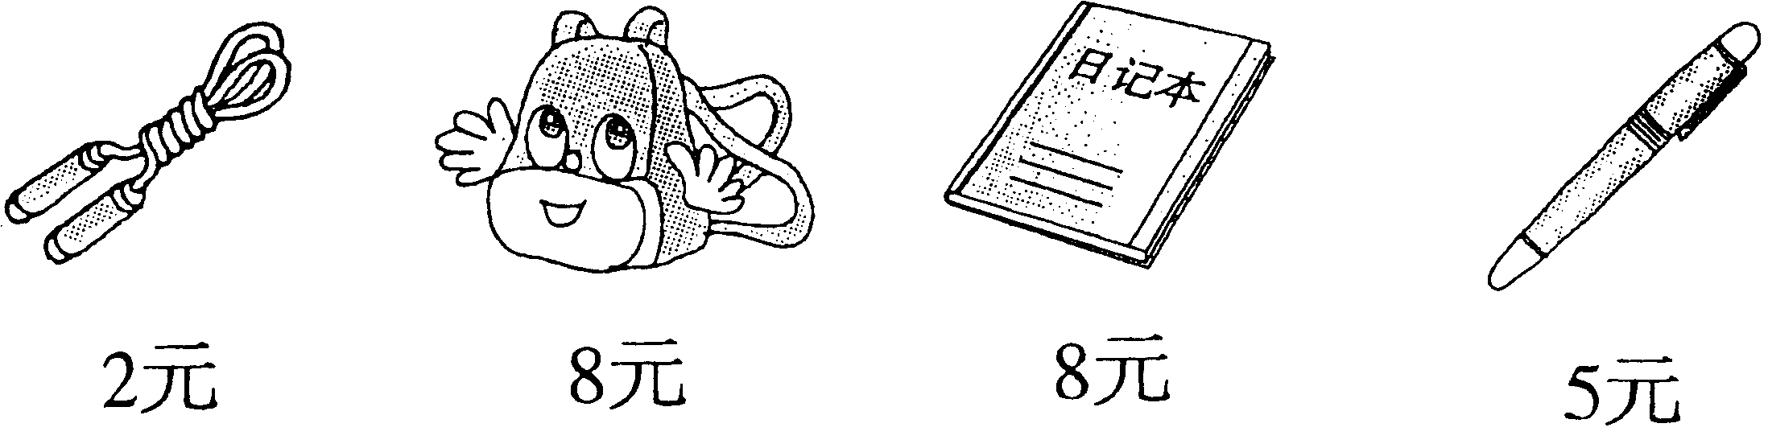

- 小红买了3个日记本，用了多少元钱？

- 王老师买了6支钢笔，用了多少元钱？

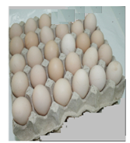
3.幼儿园小一班有30个小朋友，每人吃
1个鸡蛋，这些鸡蛋够吗？

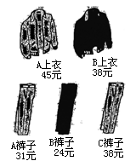
4. 妈妈带了90元钱，给明明买了A号
上衣和B号裤子，还剩多少元钱？

